목 차

1. 목 적
2. 적용범위
3. 원 칙
4. 폐기물(자원순환)관리 프로세스

1. 목 적
KoMiCo(이하 “회사”라 한다)는 폐기물의 발생을 억제하고 발생된 폐기물을 적정하게 재활용 또는 처리하는 등 자원의 순환과정을 환경친화적으로 이용•관리하는데 목적이 있다.

2. 적용범위
본 폐기물(자원순환)관리 정책은 국내 사업장에 적용되며, 회사의 임직원 및 협력사 등을 포함한다.

3. 원칙
3.1 폐기물 관련 법규 및 사내 규정을 준수한다.
3.2 폐기물의 발생량을 최소화하기 위해 노력한다.
3.3 선별 및 회수를 통해 발생된 폐기물을 재활용 하기 위해 노력한다
3.4 폐기물 재활용을 늘리기 위해 분리 배출을 한다.
3.5 폐기물 재활용 처리를 위한 지속적으로 업체 발굴하기 위해 노력한다.
4. 폐기물(자원순환)관리 프로세스
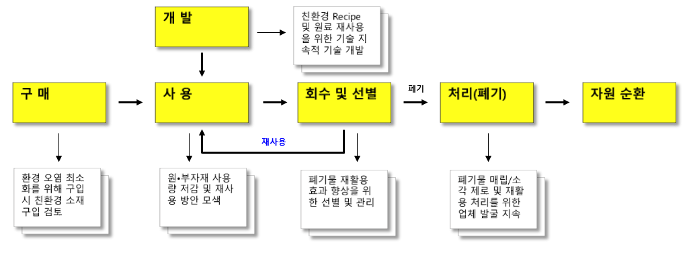
4.1 단위 Process
4.1.1 구매
1) 구매 시 환경에 중대한 영향을 줄 수 있는 소재의 구매를 자제한다.
2) 제품 검토 시 친환경 소재의 제품을 우선 시 하며, 제품의 포장 간소화 등
환경 영향을 최소화 한다.
4.1.2 개발
1) 원료의 수명 연장 및 재활용을 통한 사용량을 줄이기 위해 기술 개발을 한다.
2) 친환경 원료로 대체 할 수 있도록 지속적인 기술 개발을 한다.
4.1.3 사용
1) 원•부자재 사용을 저감하기 위해 노력한다.
2) 폐자원을 회수 하여 재활용 할 수 있는 방안을 모색한다.
4.1.4 회수 및 선별
1) 폐기물 재활용을 위해 종류별 분리 배출을 한다.
2) 선별 된 폐기물 중 재활용 가능한 폐자원에 대해서는 회수하여 활용한다.
4.1.5 처리(폐기)
1) 원활한 자원 재순환을 위한 배출•수거•회수 등에 대한 체계를 구축한다.
2) 직매립, 소각 폐기물 최소화 및 폐기물 재활용 처리를 위해 지속적으로 업체
를 발굴한다.

